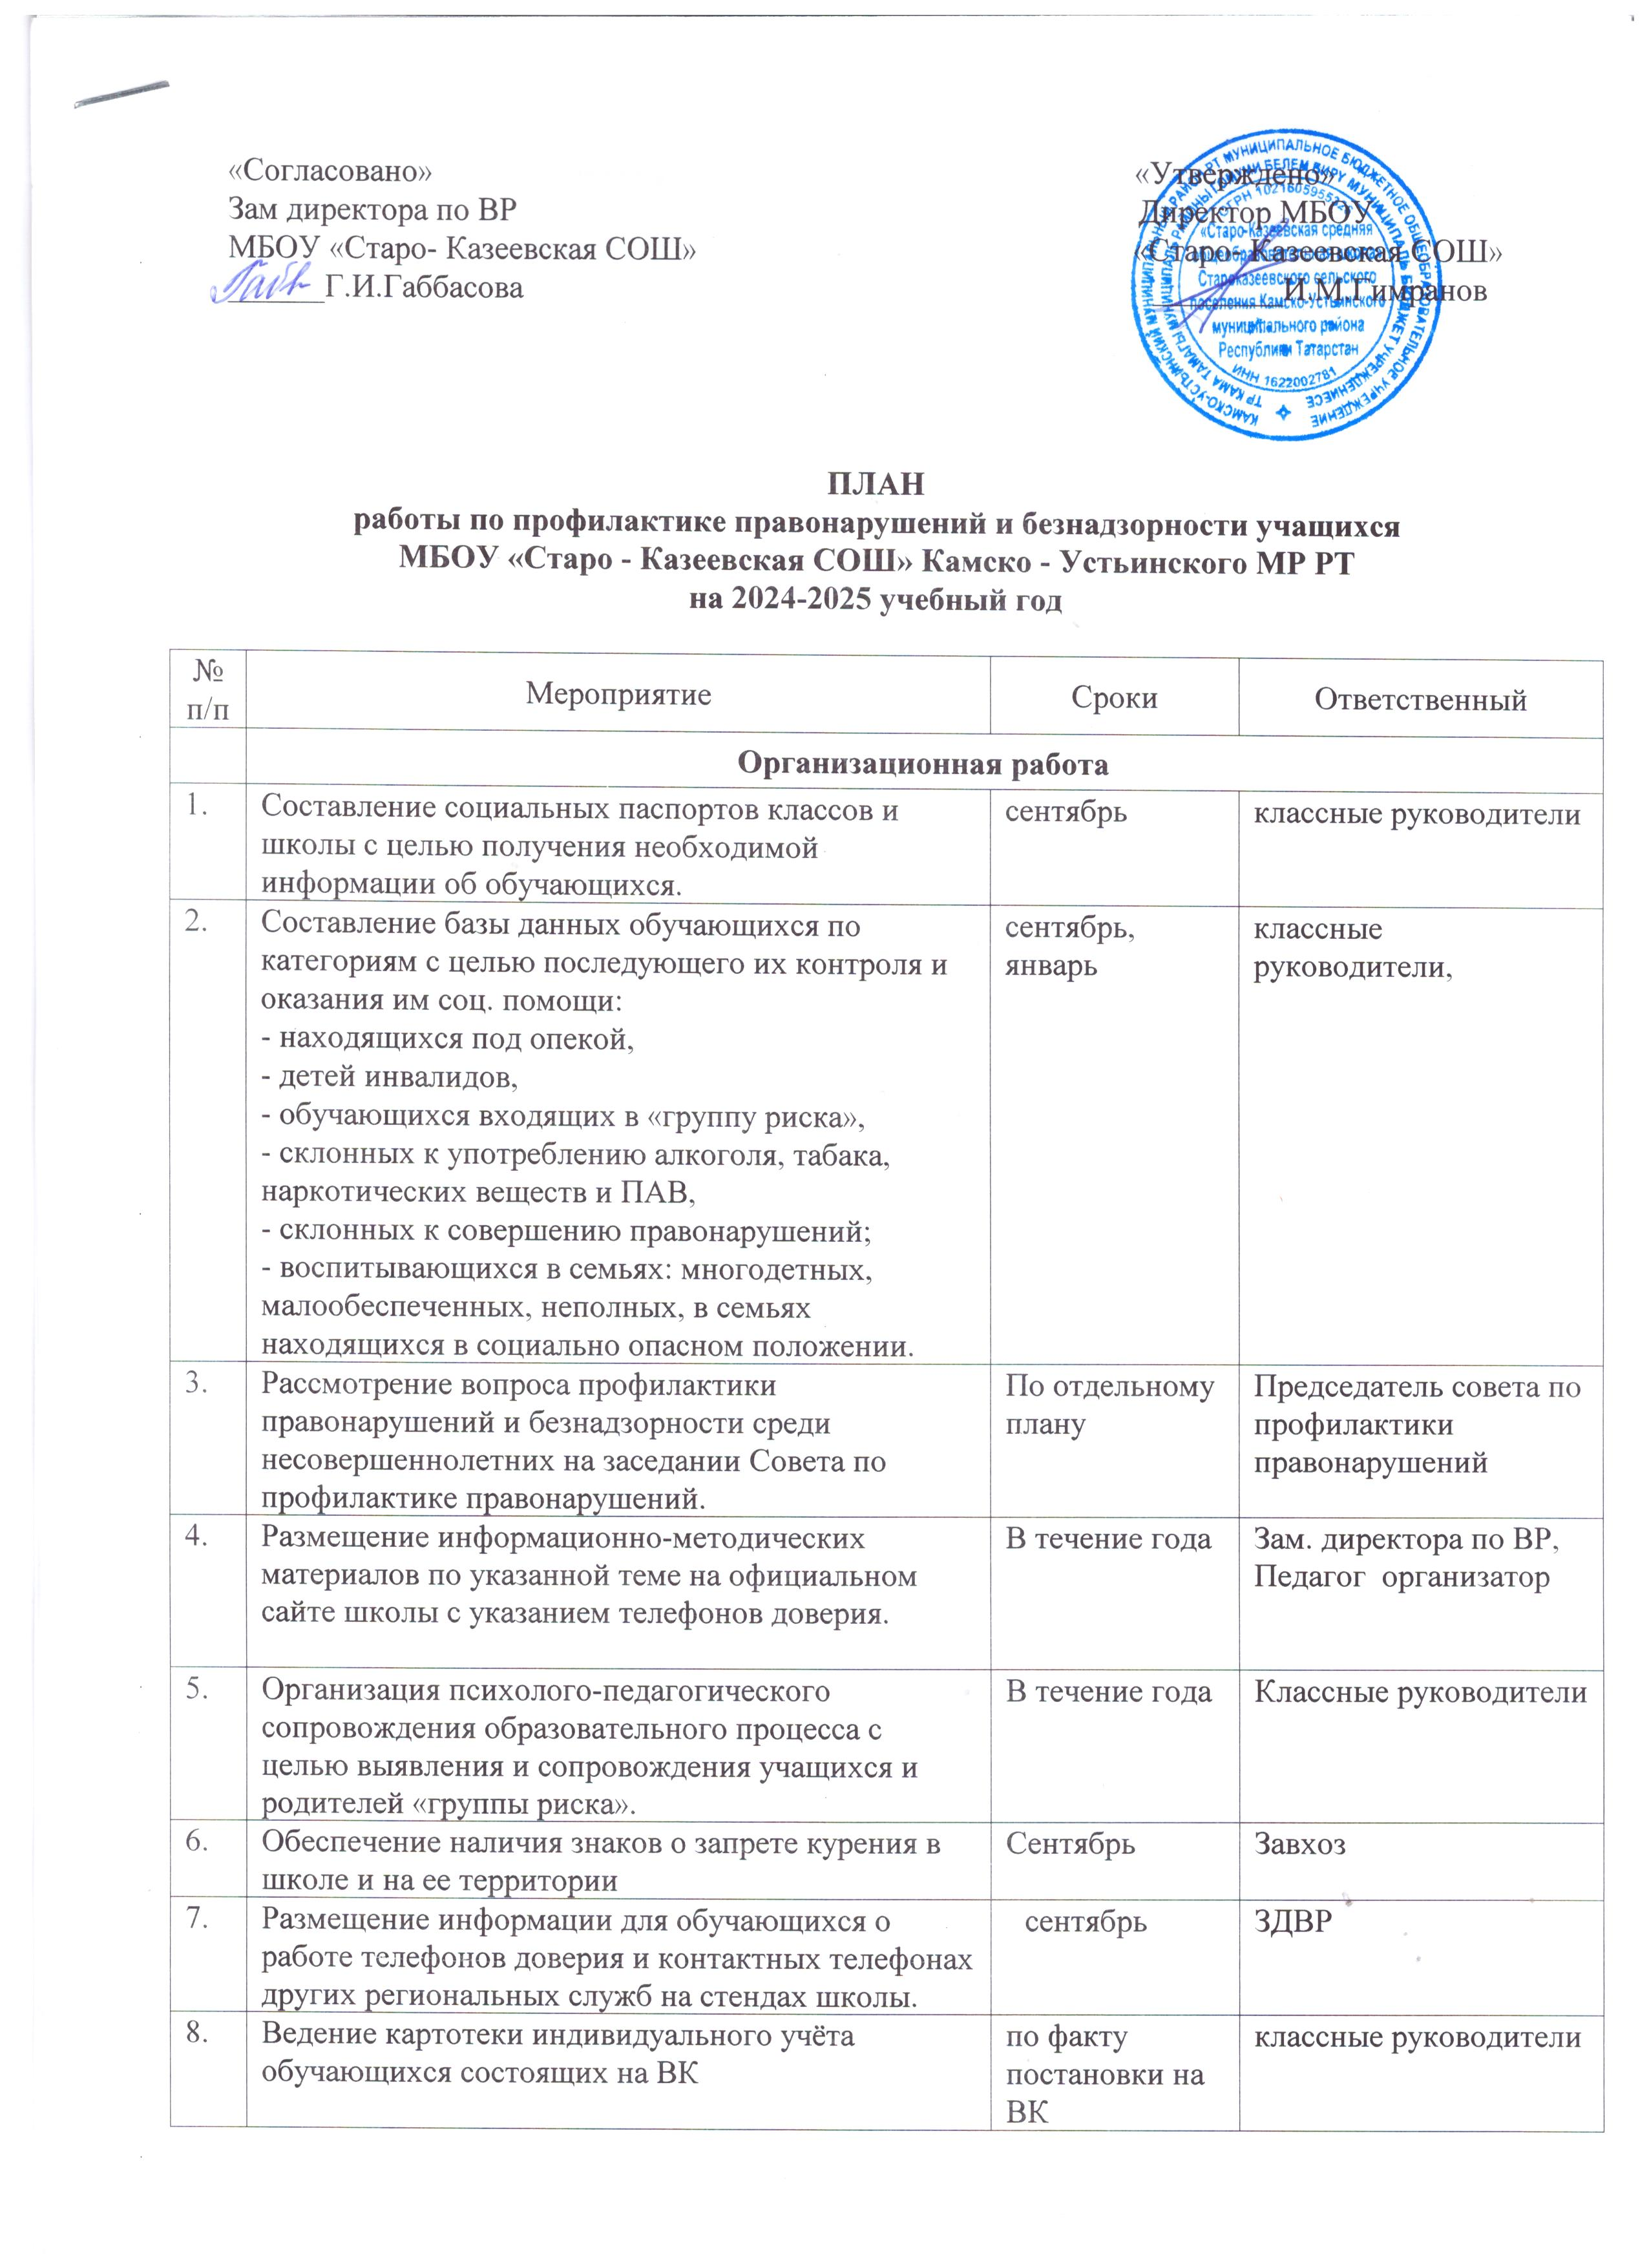

9 | Провести месячники, декады:  - неделя безопасности  - месячник по пропаганде ЗОЖ и профилактики правонарушений и безнадзорности учащихся  - месячник по профилактики ИППП, ВИЧ/СПИД  - месячник по профилактике употребления наркотических средств и ПАВ среди учащихся «Скажи наркотикам - НЕТ» |  | 2-7 сентября  сентября - октябрь  ноябрь – декабрь  февраль - март
10 | Организовать тематическая выставка литературы:  - О здоровом образе жизни; Ответственность несовершеннолетних за совершение правонарушений;  - Скажи Наркотикам – НЕТ;  - Вредные привычки – нам не по пути.  - по профилактики ИППП, ВИЧ/СПИД; |  | сентября - октябрь  февраль - март  ноябрь – декабрь |  | библиотекарь
11 | Оформление информационных стендов:  - Всероссийский день трезвости,  - Всемирный день трезвости и борьбы с алкоголизмом,  - Международный день отказа от курения,  - Всемирному дню борьбы со СПИДом,  - Международный день борьбы с наркоманией и наркобизнесом,  - к Международному дню семьи,  - к Международному дню защиты детей. |  | 11сентября  3 октября  21 ноября  01 декабря  01 марта  15 мая  1 июня |  | библиотекарь
12 | Разработка листовок, памяток, методичек по профилактики правонарушений и безнадзорности среди несовершеннолетних для обучающих и педагогов |  | Ноябрь |  | классные руководители
 | Профилактическая работа с учащимися
 | Выявление учащихся:  - склонных к совершению правонарушений, бродяжничеству, употреблению алкоголя, наркотиков, токсических веществ, табакокурению,  -не исполняющих требования КоАП РФ, УК РФ, КоАП РТ, Закон РФ №15-ФЗ «Об охране здоровья граждан от воздействия окружающего табачного дыма и последствий потребления табака», Закон РТ №71-ЗРТ от 14.10.2010.  Постановка их на ВК. | Сентябрь – октябрь  в течение учебного года |  | Зам. директора по ВР,  классные руководители,  сотрудники школы
 | Психолого-педагогические групповые и индивидуальные консультации учащихся. | В течение учебного года |  | Педагог-психолог
 | В рамках «Недели безопасности» организовать выступления инспектора ГИБДД по правилам ПДД. | 3-8 сентября |  | Инспектора ГИБДД
 | Психолого-педагогическое сопровождение обучающихся. | В течение учебного года |  | Классные руководители,
 | Провести линейки «Я-школьник» (изучение Устава школы, правил поведения школьника, ответственность за правонарушения) в 1-11 классах, с приглашением инспектора ПДН. | 10-14 сентября |  | заместитель директора по ВР  инспектор ПДН
 | Выявление обучающихся, нарушающих Устав школы, Правила поведения школьника, другие нормативные акты школы, регулирующие поведение учащихся (группа риска).  Проведение с ними профилактической работы. | В течение учебного года |  | Зам. директора по ВР,  классные руководители,  сотрудники школы
 | Создание оптимальных педагогических условий для детей с трудностями в обучении. | В течение учебного года |  | Классные руководители, учителя-предметники,
 | Индивидуальная работа с обучающимися, входящими в «группу риска», состоящими на ВК. | В течение учебного года |  | классные руководители
 | Выявление несовершеннолетних, находящихся в социально опасном положении, проживающих в неблагополучных семьях. | В течение учебного года |  | классные руководители,
 | Организация досуговой деятельности, участия школьников в реализации социально значимых проектов, конкурсов, акций различных уровней. | В течение учебного года |  | Зам. директора по ВР, педагог-организатор, классный руководитель
 | Контроль за посещаемостью учебных занятий и успеваемостью, выявление обучающихся, не посещающих школу по неуважительным причинам, профилактическая работа с ними и их родителями.  Своевременное информирование КНД . | Еженедельно |  | классные руководители,
 | Проведение экспресс-обследования обучающихся 9-11 классов на предмет выявления потребления наркотических средств и психотропных веществ. | сентябрь |  | Зам. директора по ВР,  классные руководители,  врачи районной больницы
 | Вовлечение обучающихся во внеурочную занятость: работу клубов, кружков, секций; подготовку и проведение классных и школьных мероприятий (особое внимание лицам из «группы риска», состоящим на ВК). | В течение учебного года |  | классные руководители, педагог-организатор
 | Организация каникулярного отдыха и оздоровления обучающихся, в том числе «группы риска», состоящих на ВК, и детей, находящихся в трудной жизненной ситуации и социально-опасном положении. | Ноябрь, март, июнь |  | Зам. директора по ВР, классный руководитель
 | Проведение спортивных мероприятий, направленных на формирование ЗОЖ для обучающихся школы. | В течение учебного года  (согласно графику проведения соревнований) |  | Учитель физкультуры,  Педагог- организатор,  классные руководители
 | Индивидуальная работа с школьниками и родителями «группы риска», учащимися и родителями, состоящими на ВК | еженедельно |  | Зам. директора по ВР  классные руководители  Инспектор ПДН
 | Проведение бесед (лекций) на тему «Об административной и уголовной ответственности несовершеннолетних» | сентябрь |  | Зам.директора по ВР,  Инспектор ПДН
 | Проведение тематических классных часов, внеклассных мероприятий по профилактики правонарушений, преступлений, безнадзорности, употребления алкоголя, наркотиков, токсических веществ, табакокурению. | по плану классных руководи-телей |  | Зам. директора по ВР, советник директора по ВР  Классные руководители,
 | Круглый стол для старшеклассников по профилактике правонарушений, преступлений, безнадзорности, употребления алкоголя, наркотиков, токсических веществ, табакокурению и других асоциальных явлений. | март |  | Зам. директора по ВР,  классные руководители,
 | Проведение индивидуальных бесед с обучающимися по профилактике правонарушений и безнадзорности. | В течение года |  | классные руководители,  Заместитель директора по ВР
 | Международный день детского телефона доверия | 17 мая 2025 |  | Зам.директора по ВР,
Профилактическая работа с родителями.
Ранняя профилактика семейного неблагополучия.
 | Проведение индивидуальных консультаций родителям и законным представителям. |  | постоянно |  | классные руководители
 | Выявление и учет семей:  - оказавшихся в сложной жизненной ситуации;  - находящихся в социально опасном положении;  - неблагополучных семей, где родители систематически употребляют спиртные напитки, наркотические вещества, ведут аморальный образ жизни. |  | В течение учебного года |  | заместитель директора по ВР,  классные руководители
 | Мониторинг семей, находящихся в социально-опасном положении |  | октябрь |  | классные руководители
 | Консультации родителей по вопросам профилактики правонарушений несовершеннолетних и их безнадзорности. |  | В течение года |  | классные руководители
 | Разработка рекомендаций для родителей «Административная ответственность Ваших детей», «Что делать, если в дом пришла беда», «Ответственность и обязанность родителей». |  | В течение года |  | классные руководители
 | Профилактическая работа с неблагополучными семьями, где родители систематически употребляют спиртные напитки, наркотические вещества, ПАВ |  | В течение года |  | классные руководители  инспектор по делам несовершеннолетних
 | Индивидуальная работа с семьями, находящимися в трудной жизненной ситуации, социально-опасном положении, с неблагополучными семьями. |  | По отдельному плану |  | классные руководители
 | Комиссионные выходы в семьи учащихся «группы риска», состоящих на ВК |  | Раз в полугодие и  по необхо-димости |  | Зам.директора по ВР  Классные руководители,
 | Профилактические и коррекционные беседы с родителями обучающихся «группы риска», состоящими на ВК. |  | В течение учебного года |  | классные руководители  Зам.директора по ВР,
 | Посещение на дому семей обучающихся, имеющих проблему в семье. Изучение семейных отношений. |  | по необхо-димости |  | классные руководители
 | Привлечение родителей к проведению общественно-значимых мероприятий, экскурсий, походов и поездок детей |  | В течение учебного года |  | Зам. директора по ВР  классные руководители
 | Привлечение родительской общественности к управлению школой через работу родительских комитетов, деятельности Совета профилактики |  | В течение учебного года |  | Зам. директора по ВР  классные руководители
 | Выступление перед родителями на тему «Об административной и уголовной ответственности несовершеннолетних. Ответственность взрослых лиц за вовлечение несовершеннолетних в противоправную деятельность в преступления». |  | Сентябрь |  | Зам.директора по ВР,  Инспектор ПДН
 | Работа с педагогическим коллективом
 | Изучение нормативных документов, проведение инструктажа и бесед по темам профилактики правонарушений и преступлений несовершеннолетних, из безнадзорности по предупреждению ДДТТ. |  | Сентябрь  В течение учебного года |  | классные руководители
 | На педсоветах и МО классных руководителей доводить информацию о результатах работы с учащимися «группы риска», стоящими на ВК |  | Раз в полугодие |  | классные руководители
 | Разработка методических рекомендаций по проведению классных часов по нравственному и правовому воспитанию, по профилактики правонарушений и преступлений несовершеннолетних, в том числе алкоголизма, наркозависимости, употребления табака, ПАВ, и их безнадзорности. |  | октябрь |  | Зам.директора по ВР
 | Пополнение методической копилки по вопросам пропаганды ЗОЖ и профилактики ИППП, ВИЧ/СПИД. |  | Ноябрь - декабрь |  | Зам. директора по ВР, советник директора по ВР  Классные руководители
 | Заседание МО классных руководителей по  профилактики правонарушений несовершеннолетних и их безнадзорности |  | ноябрь |  | Председатель Совета профилактики
 | Индивидуальное консультирование по вопросам профилактической работы с учащимися и родителями (законными представителями). |  | В течение года |  | классные руководители
 | Взаимодействие с заинтересованными структурами и ведомствами
 | О всех случаях выявления административных правонарушений и уголовно наказуемых деяний совершенных в школе в отношении школьников, совершивших административные правонарушения, преступления, а также о родителях, ненадлежащим образом занимающихся воспитанием и обучением своих детей. |  | По факту выявления |  | Администрация школы
 | Сотрудничество и обмен информацией с КДН и ПДН по правонарушениям и безнадзорности несовершеннолетних с |  | постоянно |  | Заместитель директора по ВР,
 | Взаимодействие с заинтересованными структурами и ведомствами, отвечающими за воспитание, образование и здоровье детей и подростков, формирование ответственной и сознательной личности. |  | в течение учебного года, по необ-ходимости |  | Заместитель директора по ВР,

